Harakat Sisters
le giovani fashion designer
ospiti all’ottava edizione di “Middle East Now”

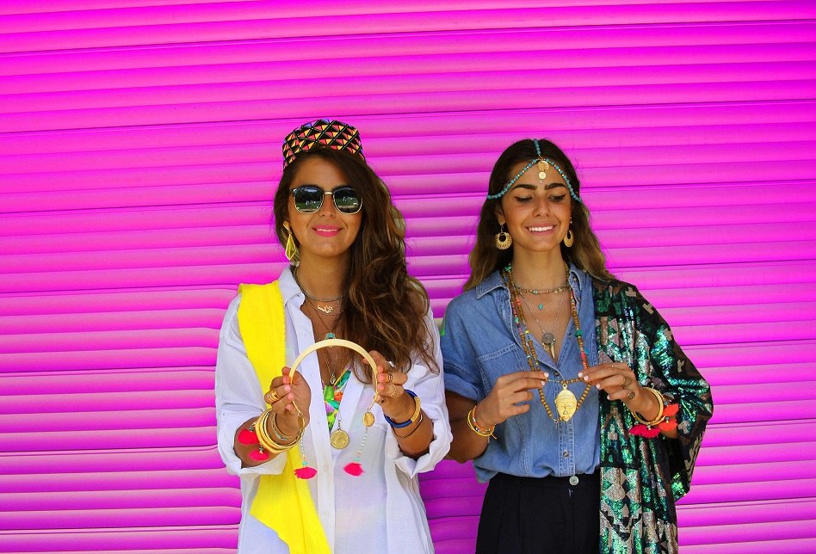

Le sorelle marocchino-libanesi Harakat Sisters, giovani fashion designer dallo spirito nomade e dalla creatività pop, saranno ospiti con l’installazione “Urban Sound from Beirut to Casablanca” alla ottava edizione di Middle East Now, durante il quale presenteranno per la prima volta in Italia le loro ultime collezioni, presso Boutique Nadine (Via de' Benci 32r – opening venerdì 7 aprile, ore 18.30) con uno speciale set design curato da Archivio Personale.

Nate a Casablanca da padre marocchino e madre libanese 25 e 21 anni fa, con alle spalle studi in architettura (Sara) e moda (Nisrine), le Harakat Sisters hanno creato un brand di accessori e gioielli dallo stile colorato e influenzato da arte, cinema, fotografia e grafica per dare vita a pezzi unici, delle vere e proprie poesie visive che prendono vita e trasportano in un universo variopinto e ricco di emozioni.
Il loro atelier a Casablanca si sta affermando come uno dei laboratori creativi più interessante di tutto il Medio Oriente, con progetti artistici che mescolano design, moda, musica e cultura nomad pop, reinterpretando la tradizione grazie alla loro innata passione per l’innovazione.

Tra i loro progetti iconici le "Kssetta bag", borse in edizione limitata realizzate con le vecchie audiocassette raccolte nei bazar mediorientali: accessori che tentano di diffondere un messaggio, una melodia e un’emozione. Le Harakat Sisters presenteranno le loro ultime creazioni con un pop-up shop / installazione presso Boutique Nadine, con uno speciale set di allestimento concepito per l’occasione da Archivio Personale.

“Siamo cresciute in una casa dove la creatività è sempre stata presente e da piccolissime abbiamo iniziato a personalizzare i nostri abiti e accessori, perché quelli in commercio non ci hanno mai soddisfatto: cercavamo oggetti più colorati e unici. Le nostre creazioni sono prodotte in edizione limitata con materiali scovati nei suq, in negozi storici o bazar nei nostri viaggi in giro per il mondo, tra Beirut, India, Senegal e Arabia Saudita. Siamo fanatiche del vintage, in particolare ci ispiriamo alla Pop Art e alle icone di stile degli anni Trenta e Quaranta”.
Sara e Nisrine Harakat

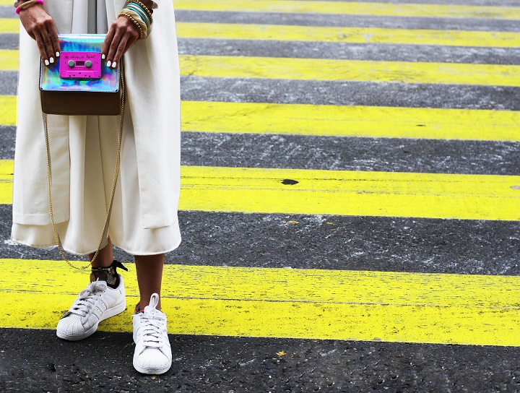

Harakat Sisters “Urban Sound from Beirut to Casablanca”

Inaugurazione venerdì 7 aprile, dalle 18.30
Boutique Nadine, Firenze, via dei Benci 32

